**BASES**

**IV Concurso Exposición de Avicultura**

**Conservacionista.**

**XIII CERTAMEN MONOGRÁFICO**

**DE GALLINA CASTELLANA**

**NEGRA**

**III CERTAMEN DE PALOMA**

**BUCHONA GRANADINA**

**DIas: 30 y 31 de Octubre y 1 y 2 de Noviembre de 2025**

**CAZALEGAS (TOLEDO)**

**Personas de contacto**

-José Joaquín Gómez Sanz

651 63 65 88

-Andres Salazar Jimenez

658 37 50 11

-Gregorio Chillón Jiménez

655 78 80 52

-Fernando Tassara G-D

616 95 85 99

-Lucia Rosco

654799198

IV

CONCURSO EXPOSICIÓN

DE AVICULTURA CONSERVACIONISTA

En CAZALEGAS TOLEDO

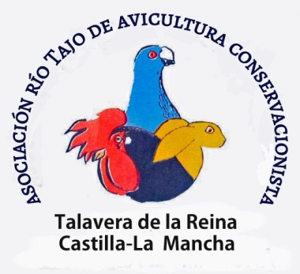

Polideportivo Municipal

Días: 30 Y 31 de Octubre y

1 y 2 de Noviembre de 2025

**CAZALEGAS (TOLEDO)**

**INSCRIPCIONES:**

Las inscripciones tendrán que estar en poder de la Organización antes del día 14 de Octubre de 2025 en la siguiente dirección de Correo electrónico:

asoc.riotajodeavicultura@hotmail.com

El importe de la inscripción será de 1.€ por animal.

El expositor deberá ingresar el importe correspondiente en la cuenta de la Asociación Río Tajo de Avicultura,

ES59 3081 0173 2850 0001 2988 en concepto, Exposición de Cazalegas 2025, y nombre del expositor

También se podrá abonar durante los

Días de la Exposición en la Oficina de la

Asociación Río Tajo de Avicultura.

**Nº REGA DE LA EXPOSICIÓN**

**ES450450000064**

**CALENDARIO:**

**RECEPCION DE ANIMALES**

Lunes 27 de Octubre

Martes 28 Octubre

**ENJUICIAMENTO:**

Miercoles, día 29: de 9 a 20 h

**ABIERTO AL PÚBLICO**:

Día 30 y 31 de Octubre

Y 1 y 2 de Noviembre

**HORARIO:**

Mañanas de 10 a 14h Tardes de 16 a 20h

Día 2: de 10 a 12 h. Y entrega de animales.

**REGLAMENTO:**

El estado de presentación y salud de las aves será sometido a una revisión veterinaria a su entrada, siendo retirados aquellos animales enfermos o mal presentados.

* Las aves inscritas están obligadas a tener la correspondiente Guía sanitaria y anilla Oficial.
* La Organización no se hace responsable del desgaste, heridas, muerte, robo o pérdida que se produzca durante la Exposición o durante el retorno de los animales. En caso de extravío durante la Exposición se abonará 20.-€ por animal esté o no a la venta
* Está prohibido traer a la Sala, mientras dure la Exposición, cualquier tipo de animal ajeno a la misma. La Organización decidirá en todos los casos no previstos.

**ENVÍO DE ANIMALES:**

Los animales se presentarán preferentemente directamente en el Recinto de la Exposición en la fecha indicada. Si es por agencia, tendrán que venir con guía.

La recogida se realizará personalmente en la fecha y lugar indicado:

Polideportivo Municipal

C/ Albacete S/N Cazalegas

Si no pudieran recogerse, tendrán que ponerse en contacto con la Organización.

**JURADO**

Los jueces son oficiales de Fesacocur y el concurso se rige según la normativa de la EE.

Las decisiones de los Jueces serán irrevocables.

Todos los expositores aceptan las Bases y Normas del Concurso por el mero hecho de concursar.